УДК 7.012.185

РАЗБИРАЯ МОНОЛИТ: КАК ИДЕИ ВИКТОРА ПАПАНЕКА ТРАНСФОРМИРУЮТ ДИЗАЙН

Наумова Елизавета Михайловна

Студент 3 курса
кафедра «Промышленный дизайн»
Московский государственный технический университет

Научный руководитель: Е.Н. Шайманова,
практикующий дизайнер, старший преподаватель кафедры «Промышленный дизайн» МГТУ им. Н. Э. Баумана

Аннотация
Работа является анализом противоречия закрытости современных умных устройств и принципа открытости и социальной ответственности дизайна. На примере самодельного динамика демонстрируется альтернативный подход, сочетающий прозрачность и образовательную ценность.

Тезисы выступления
Виктор Папанек, один из самых влиятельных теоретиков дизайна XX века, утверждал, что хороший дизайн должен быть функциональным, экологичным, понятным и социально ответственным. В своей книге «Дизайн для реального мира» (1971) он критиковал коммерческий дизайн за бессмысленное украшательство и призывал создавать вещи, которые можно починить, модернизировать и понять без инструкций.
Однако сегодня, в эпоху «умных» устройств, дизайн всё чаще становится закрытым: гаджеты работают как «чёрные ящики», пользователи не понимают их логики, а ремонт почти невозможен. В этом исследовании сравнивается современный подход к формообразованию электроники с принципами Папанека, а также применяется практическая альтернатива: открытый, DIY-подход, реализованный через самодельный динамик, выполненный из простых материалов как следование философии Папанека.
Говоря о современном формообразовании промышленного дизайна, можно отметить, что изделия все чаще тяготеют к монолитности, функциям, спрятанным внутри корпуса, “умности” и многофункциональности устройств. Это можно частично объяснить тем, что зачастую для таких устройств предполагаются внешние интерфейсы взаимодействия. При этом насмотренность пользователя, который уже давно находится в среде применение таких устройств, позволяет ему даже при закрытой форме угадывать предназначение устройства.
Однако даже представленный выше аргумент не соответствует требованиям к дизайну, о которых говорил Папанек. Современный корпусной дизайн оказывается выше пользователя, скрывая от него принципы своей работы, предлагая только поверхностное взаимодействие. Так, у пользователя часто возникают вопросы, например, почему нейросеть предлагает тот или иной контент, ошибки часто выводятся в виде кодов без объяснений, можно ли устройство починить самостоятельно (многие гаджеты намеренно делают не ремонтопригодными). Папанек считал, что дизайн должен расширять возможности человека, а не делать его зависимым. Но сегодня мы видим, что умные устройства (а точнее их производители) навязывают поведение. У некоторой электроники Apple уникальные винты, гаджеты быстро устаревают из-за запланированного морального износа; все ярче культура малого срока службы изделий, электронные отходы — один из самых быстрорастущих потоков мусора, а закрытые устройства усложняют переработку.
Следуя тем идеям, которые высказывал Папанек, можно говорить о наличии альтернативных путей развития изделий. Их внедрение лежит через продвижение open-source hardware (как в проектах Raspberry Pi, Arduino), создание образовательных программ по DIY-электронике. Так, человек будет лучше понимать принципы работы окружающих его устройств, которые будут ему помогать, а не навязывать свои принципы и идеи.
Вслед за радиоприемником Папанека в рамках исследования темы был создан проект, сочетающий в себе функциональную, этическую и образовательную стороны – динамик, собранный из простых компонентов. Его схема отличается понятностью и открытостью (cм. Рис.1), материалы при подборе являются экологичными, перерабатываемыми. Открытость системы располагает к творчеству пользователя, разработке собственных прототипов на имеющейся материальной и информационной основе.
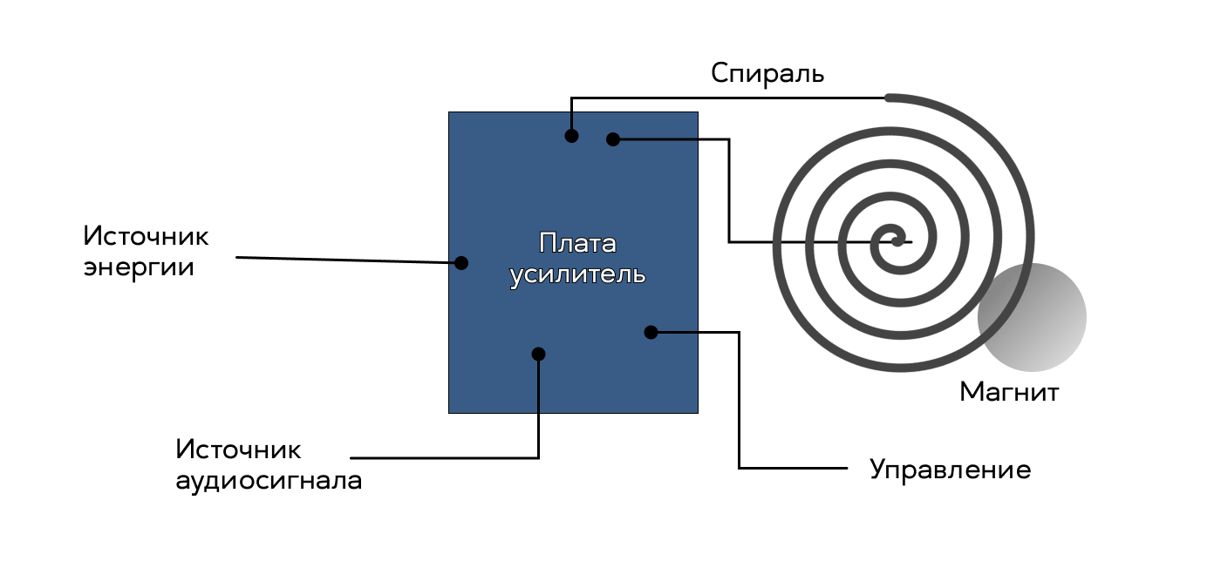
Рис. 1. Принципиальная схема динамика

Принципы устойчивого экологичного дизайна реализуются в том числе при выборе материалов для мембраны динамика. В эксперименте были использованы ткань, бумага, а также биопластики, созданные из агар-агара и глицерина. Такой подход не только снижает углеродный след, но и переосмысливает саму идею электроники — в духе Виктора Папанека, предлагавшего дизайн из того, что можно найти рядом.
Таким образом, в рамках современного дизайна можно говорить последствиях эволюции формообразования изделий индустрии. Усложнение технологий приводит к тому, что корпуса оказываются закрытыми, скрывая процессы работы и опосредуя взаимодействие. Современный корпусной дизайн часто противоречит идеям Папанека, но альтернатива существует в виде открытого дизайна. Возможно, изменение индустрии, к которому он призывал, сейчас сложно, но следование идеям открытости и социальной ответственности дизайна, творческому подходу в рамках обучения и работы можно принять за важную составляющую принципов продуктового дизайна современности.

Литература
1. Дубова А. А. Новое формообразование интеллектуальных устройств в аспекте социальной ориентированности дизайна // НАУ. 2016. №5-2 (21). С. 143-145.
2. Папанек, В. Дизайн для реального мира / Пер. с английского. – М.: Издатель Дмитрий Аронов, 2022. – 416 с.; ил.
3. Савостьянова, М. Дизайн сегодня / Мария Савостьянова. – М.: Музей современного искусства “Гараж”, 2021 с., ил.
4. Liza Stark - [Электронный ресурс] - Режим доступа http://thesoftcircuiteer.net/fabric-speakers/ (дата обращения - 24.02.2025)

